План внедрения Стандарта кадрового обеспечения промышленного роста в Челябинской области
- Проблематика и основные точки роста региона, перспективные региональные проекты:
- Учащиеся/ кадры:
- Система прогнозирования кадров актуальна только на уровне тенденций: корректный точный прогноз невозможен в связи с часто изменяющимися макроэкономическими показателями и длительными сроками подготовки кадров.
- Низкий уровень мотивации абитуриентов по поступлению в ссузы (отдельные специальности), низкий престиж рабочей профессии.
- Не проработаны механизмы, обеспечивающие возврат на предприятие молодых специалистов, ушедших в армию.
- Образовательные программы и стандарты:
- Действующие ФГОС не соответствуют профессиональным стандартам (требованиям работодателей).
- Возникают сложности/ препятствия для подготовки (переподготовки) кадров при наличии излишне детальных требований ФГОС (например, в части автоматизации технологических процессов и производств к качеству и составу необходимого оборудования).
- Несоответствие требований стандартов WorldSkills требованиям работодателей к МТБ.
- Организационные:
- Наличие барьеров для легализации участия работодателей в образовательной деятельности.
- Недостаточно проработан процесс взаимодействия образовательных учреждений и работодателей при передаче/совместного использования имущества (МТБ).
- Высокотехнологичные предприятия не предоставляют доступ образовательным учреждениям для прохождения переподготовки кадров (ввиду конкуренции и высокой степени секретности производства).
- Низкий уровень вовлеченности работодателей в региональный коллегиальный орган, курирующий вопросы кадрового обеспечения.
- Иные:
- Трудности мотивации работодателей на участие в образовательном процессе (предоставление мест производственной практики учащимся, получение лицензий на осуществление обучения и т.д.).
- Стандарт WorldSkills не учитывает специфику региона. Отсутствуют чемпионаты, демонстрационные экзамены для базовых специальностей и профессий (прокат, профессии металлургии и др.).
- Отсутствуют процессы аудита МТБ на соответствие требованиям работодателей и стандартам WorldSkills.
- Большой объем затрат на создание ЦОК (по требованию НАРК).
- Ключевые предприятия и образовательные организации
Отрасль | Предприятия | Образовательные организации
Машиностроение | - Конар  - ЧТЗ  - ЧМехЗ  - ЗлатМаш | - ЧМТТ  - ЗлатИК
 | - ММашЗ  - ГК «Роскосмос» | - МиасМК
 | - УКВЗ  - ГК «Роскосмос» | - УКИТТ
Металлургия | - ЧТПЗ  - ЧМК  - ММК | - ЧГПГТ  - ЮУМК  - ПК
Строительство | - СРО Урала и Сибири | - ЮУрГТК
Атомная энергетика | - НПО «Маяк» | - ОзТК
Информационные технологии | - АО «Алиас» | - ЮУГК
Радиоэлектроника | - ЮУПСК «ПЛАНАР»  - Полет | - ЧРТ
Сельское хозяйство | - ГУП «Прод.корпорация ЧО» | - ААТ
Сетевое и системное администрирование | - Ростелеком  - ЭР-Телеком Холдинг | - ЧРТ

- Предприятия:
- Южно-уральский приборостроительный кластер «ПЛАНАР» (ЮУПСК «ПЛАНАР»)
- АО «КОНАР»
- ООО Челябинский тракторный завод «Уралтрак» (ЧТЗ-Уралтрак)
- ПАО «Челябинский механический завод» (ЧМехЗ)
- АО «Златоустовский машиностроительный завод» (ЗлатМаш)
- ЗАО «Магнитогорский машиностроительный завод» (ММашЗ)
- Госкорпорация «Роскосмос»
- ФГУП «Усть-Катавский вагоностроительный завод имени С.М.Кирова» (УКВЗ)
- ПАО «Челябинский трубопрокатный завод» (ЧТПЗ)
- ПАО «Челябинский металлургический комбинат» (ЧМК)
- ПАО «Магнитогорский металлургический комбинат» (ММК)
- Союз Строительных компаний Урала и Сибири (ССК УралСиб)
- НПО «Маяк»
- АО «Алиас»
- АО «Челябинский радиозавод Полет»
- ГУП «Продовольственная корпорация ЧО»
- ПАО «Ростелеком»
- ЗАО «ЭР-Телеком Холдинг»
- Автокомплекс «РЕГИНАС»
- Завод «Стройтехника»
- Образовательные организации:
- ГБОУ «Челябинский механико-технологический техникум» (ЧМТТ)
- ГБПОУ «Златоустовский индустриальный колледж им. П.П. Аносова» (ЗлатИК)
- Миасский машиностроительный колледж (МиасМК)
- ГБПОУ «Усть-Катавский индустриально-технологический техникум» (УКИТТ)
- ГБПОУ «ЧГПГТ им. А.В. Яковлева»
- ГБПОУ «Южно-Уральский многопрофильный колледж» (ЮУМК)
- ГАПОУ ЧО «Политехнический колледж» г. Магнитогорск
- Южно-Уральский государственный технический колледж (ЮУрГТК)
- ГБОУ СПО «Озерский технический колледж» (ОзТК)
- ГБПОУ «Южно-Уральский государственный колледж» (ЮУГК)
- ГБОУ СПО «Челябинский радиотехнический техникум» (ЧРТ)
- ГБПОУ «Аргаяшский аграрный техникум» (ААТ)

- Ключевые задачи/мероприятия по организации практикоориентированной подготовки кадров
№ | Компетенции/ Профессии | Отрасль | Заказчик | Образовательные учреждения | Профориентация | Инструменты практико-ориентированной подготовки | Подготовка и переподготовка пед. кадров | Участие в чемпионатах, СЦК | ГИА по стандартам WS
1 | Сварщик (ручники и полуавтоматических линиях) | Строительство, машиностроение (практически все отрасли) | Челябинский комбинат, Златмаш и т.д. (машиностроительные предприятия) | Все СПО + учебные центры (как частные, так и от работодателей) | Посещение чемпионатов ВС, конкурс НАКС, экскурсии на предприятия у школьников | Использование дуальной модели обучения | Подготовка/ переподготовка кадров осуществляется за счет проведения конкурсов среди МПО | НАРК (Национальное агентство развития квалификации) , WS (2е место в нац. чемпионате), СЦК | Да
2 | Операторы/наладчики ЧПУ | Машиностроение | Машиностроительные предприятия | Все СПО + учебные центры (как частные, так и от работодателей) | Посещение чемпионатов ВС, конкурс НАКС, экскурсии на предприятия у школьников + чемпионаты ВС | Использование дуальной модели обучения | Подготовка/ переподготовка кадров осуществляется за счет прохождения стажировки | WS | ГИА – планируются условия
3 | Станочник широкого профиля (Токарь-универсал, Фрезеровщики, шлифовщик) | Машиностроение | Машиностроительные предприятия | Все СПО + учебные центры (как частные, так и от работодателей) | Посещение чемпионатов ВС, конкурс НАКС, экскурсии на предприятия у школьников + чемпионаты ВС | Использование дуальной модели обучения | Подготовка/ переподготовка кадров осуществляется за счет прохождения стажировки | WS | ГИА – планируются условия
4 | Монтажник светопрозрачных конструкций | Строительная | Все строительные компании, занимающиеся установкой окон, прозрачных фасадов | На текущий момент нет ОУ, которое готовит специалистов по данной компетенции | Не выстроено системно | В Челябинской области отсутствуют | Нет | Нет | Нет
5 | Машинист-тракторист | Сельское хозяйство | Сельскохозяйственные предприятия, дорожные предприятия, ЖКХ | 6-7 образовательных организаций + учебные центры | Дни открытых дверей, экскурсии, мастер-классы, и т.д. | Использование дуальной модели обучения | Подготовка/ переподготовка мастеров производственного обучения | НАРК, СЦК есть, WS есть, на уровне УРФО 1 место | Да
6 | Инженер-конструктор | Промышленные отрасли | Промышленные предприятия, Конструкторские бюро | ЮРГУ, все технические вузы | Дни открытых дверей для школьников, экскурсии, мастер-классы, образовательный проект ТЕМП, инженерные олимпиады для школьников (ЗВЕЗДА) | Использование базовых кафедр | Научно-исследовательская деятельность | WS нет | Нет
7 | Инженер-технолог | Промышленные отрасли | Промышленные предприятия | ЮРГУ, все технические вузы | Дни открытых дверей для школьников, экскурсии, мастер-классы, образовательный проект ТЕМП, инженерные олимпиады для школьников (ЗВЕЗДА) | Использование базовых кафедр | Научно-исследовательская деятельность | WS нет | Нет
8 | Специалист аддитивного производства (прототипирование, 3D технологии, ..) | Любая отрасль (ключевые – медицина, машиностроение) | Конор, Пластмассовый завод, медицинский | Нет, но есть специально оснащенные лаборатории (примерно 5) | нет | В Челябинской области отсутствуют | нет | нет | нет
9 | Системный администратор (администратор вычислительной сети) | Любая отрасль (ключевая – ИТ) | АО «ЭР-Телеком Холдинг», специализированные – ИТ компании | Профильных колледжей 7, вузы (Институт информационных технологий) | Да | Да | Да | СЦК есть  WS нет | .Да
10 | Техник (радиоэлектронное оборудование) | Приборостроение (сервисные отрасли) | Сервисные компании (Полет, кластер Планар) | Челябинский радиотехнический техникум | Да | Да | Да | СЦК есть  WS нет | .
11 | Монтажник линейно-кабельных соединений | Телекоммуникационная | Телекоммуникационные компании | ЮУрГК | Профориентация осуществляется за счет того, что работники передают знания и умения младшему поколению (семейная преемственность) | В Челябинской области отсутствуют (мало работодателей) | Да | WS нет | .
12 | Обработка металлов давлением | Металлургия | ЧТПЗ  ЧМК  ММК | ЮРГУ, Магнитогорский МГТУ, СПО: колледж при МГТУ, политехнический колледж, ЮУМК, ЧГПГТ | Профориентация есть, но проводимые мероприятия низкоэффективные | В Челябинской области отсутствуют  ПНТЗ  – лучшая практика | Наличие педагогических кадров для переподготовки у работодателей.  У ОУ нет педагогических кадров для переподготовки | Нет | Нет
13 | Слесарь-гидравлик | Металлургия | ЧТПЗ  ЧМК  ММК | ЮРГУ, Магнитогорский МГТУ, СПО: колледж при МГТУ, политехнический колледж, ЮУМК, ЧГПГТ | Профориентация есть, проводимые мероприятия высокоэффективны (большой поток и высокая степень трудоустройства) | В Челябинской области отсутствуют | Наличие пед. кадров в необходимом количестве | Нет | Нет
14 | Токарь-универсал | Металлургия | ЧТПЗ  ЧМК  ММК | СПО: ЧГПГТ, политехнический колледж | Профориентация есть, но проводимые мероприятия низкоэффективные | В Челябинской области отсутствуют  ПНТЗ  – лучшая практика | Наличие пед. кадров в необходимом количестве | ЧТПЗ участвует в чемпионате WS Hi-Tech | Нет
15 | Машинист крана металлургического производства | Металлургия | ЧТПЗ  ЧМК  ММК | СПО: ЧГПГТ, политехнический колледж, ЮУМК | Профориентация есть, проводимые мероприятия высокоэффективны | В Челябинской области отсутствуют | Наличие педагогических кадров для переподготовки у работодателей.  У ОУ нет педагогических кадров для переподготовки | Нет | Нет

- Лучшие региональные практики

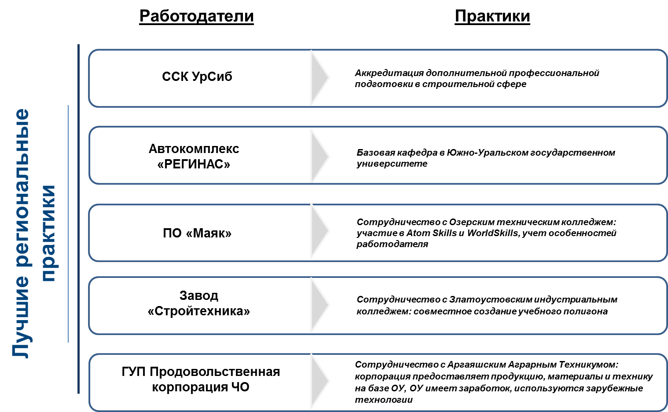

- Модель управления кадрового обеспечения региональной экономики

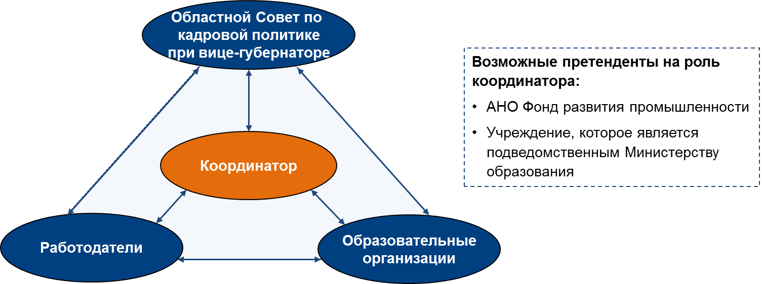

Функции Координатора:
- Консолидированный заказ на подготовку кадров.
- Прогнозирование кадровой потребности.
- Организация мониторинга обучения студентов и трудоустройства выпускников ОУ.
- Организация взаимодействия социальных партнеров при реализации практико-ориентированного образования.
- Организация аудита МТБ (нет расчета на вложения со стороны организаций, поэтому острой необходимости в аудите нет).
- Курирование вопросов независимой оценки качества подготовки.
Функции Областного совета по кадровой политике:
- Определение региональной потребности в подготовке рабочих и специалистов на основе прогноза кадровых потребностей.
- Разработка и реализация стратегии кадрового обеспечения организаций и предприятий.
- Оценка перспектив изменения профессионально-квалификационной структуры профессиональной подготовки в соответствии с социально-экономическим развитием Челябинской области.
- Рассмотрение проектов правовых актов Челябинской области по вопросам, отнесенным к компетенции Совета.
- Активизация деятельности, направленной на повышение престижа рабочих профессий и специальностей среди молодежи и обучающихся в образовательных организациях Челябинской области, а также среди незанятого населения и высвобождаемых работников.
- Организация межведомственного взаимодействия, направленного на совершенствование системы среднего профессионального образования в Челябинской области.
- Формирование региональной организационной и нормативно-правовой среды, обеспечивающей эффективное внедрение национальной системы профессиональных квалификаций на региональном уровне.

